DOCUMENTO TÉCNICO SOBRE LOS COCHES Y LA AUTOMOCIÓN

CRISTHIAN R. MAMANI

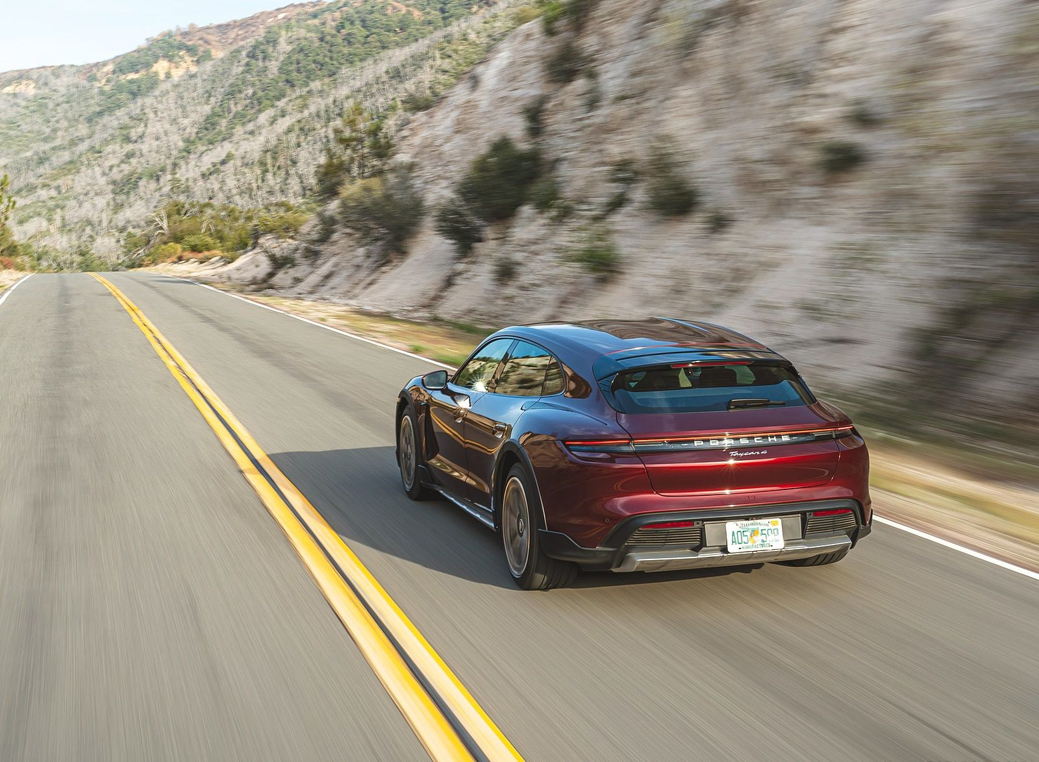

Índice

Versión 3

Introducción 3

Alcance. 3

Visión general del proyecto. 3

Partes del proyecto. 4

Escala. 4

Frases 4

Diálogo. 4

Comparativa 5

Reseñas 5

Formulario de usuario. 5

Modificación de fuentes. 6

Creación de la página principal de la tienda 6

Creación de la página principal 6

Historia de los videojuegos 6

Modificación de Reseñas. 6

Organización del proyecto. 7

Estimación del proyecto. 7

Habilidades. 7

Frases 7

Diálogo. 7

Comparativa 7

Reseñas 7

Formulario de usuario. 7

Modificación de fuentes. 7

Infraestructuras 8

Componentes software. 8

Componentes hardware. 8

Diseño de la arquitectura del sistema. 8

Resumen de procesos del sistema. 8

Interfaces del sistema. 9

Información de sistema y background. 9

Gestión de riesgos. 9

Plan de pruebas. 9

Índice de Ilustraciones y tablas 10

**No se encuentran elementos de tabla de ilustraciones.** 10

# Versión

|  |  |  |
| --- | --- | --- |
| **Autor** | **Versión** | **Fecha** |
| Iván Pedroche | 1.0 | 22/02/2021 |
| Iván Pedroche | 1.1 | 06/10/2021 |
| Iván Pedroche | 1.2 | 20/10/2021 |
| Christian Mamani | 1.3 | 27/09/2023 |
| Christian Mamani | 1.4 | 15/10/2023 |
| Christian Mamani | 1.5 | 23/10/2023 |
| Christian Mamani | 1.6 | 27/11/2023 |
| Christian Mamani | 1.7 | 14/12/2023 |
| Christian Mamani | 1.8 | 05/02/2024 |
| Christian Mamani | 1.9 | 04/03/2024 |
| Christian Mamani | 2.0 | 19/03/2024 |
| Christian Mamani | 2.1 | 31/05/2024 |

# Introducción

El presente documento está destinado a describir detalladamente el plan de desarrollo de la página web del concesionario de coches denominada “AutoVanguardia” (en adelante AV). Este documento provee una visión global del enfoque de desarrollo propuesto y una descripción de los requerimientos especificados.

Usuarios.

Responsable: Christian R. Mamani.

Desarrolladores: Christian R. Mamani.

Auditores: Iván Pedroche, Profesor LDM.

|  |  |  |
| --- | --- | --- |
| **Usuario** | **Contraseña** | **Tipo usuario** |
| Rep1 | Rep1234 | Responsable |
| Dev1 | Dev1234 | Desarrollador |
| AUD | Adu12334 | Auditores |

# Alcance.

El proyecto tiene una previsión de 3 meses de desarrollo, 1 mes de pruebas y modificaciones, y 6 meses de revisión. Las entregas se harán semanalmente, adjuntando la documentación pertinente y el plan de pruebas (PDP) debidamente cumplimentado.

# Visión general del proyecto.

La página web de ***AutoVanguardia*** será ampliada y mejorada significativamente. El proyecto incluirá la ampliación de los contenidos actuales, la integración de una tienda online y enlaces a otros sitios web con los que se emprenderán colaboraciones más estrechas. Estas nuevas colaboraciones y modificaciones de la web se irán cerrando conforme a las indicaciones, las cuales se estipularán en versiones posteriores a la versión 0.1 del presente documento.

# Partes del proyecto.

## Escala.

Es necesario poner una escala de colores con las habilidades, atributos o actitudes más relevantes de nuestros personajes.

Realizaremos una página con mínimo 3 habilidades con tonos distintos. Se valorará tener 6 habilidades enfrentadas o con modificadores.

Ejemplo:

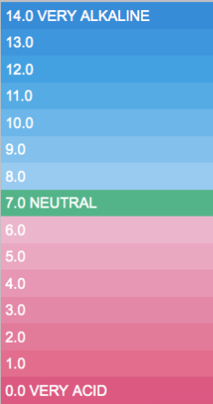

## Frases

Encuadra la frase más típica o conocida de la obra seleccionada. El encuadre debe tener 4 colores y por lo menos una línea de puntos y otra de rayas. Ningún punto se debe cortar por la mitad.

## Diálogo.

Queremos enseñar a nuestro público el estilo de diálogos que se pueden encontrar en las obras, por lo tanto, queremos incluir un diálogo de por lo menos 5 intervenciones, en bocadillos, a ambos lados de la pantalla, el bocadillo de cada personaje tiene que ser diferente, y tienen que ser responsive.

## Comparativa

Comparar 2 juegos/novelas/películas… similares destacando las maravillas y benevolencias de nuestro juego. Para ello, haremos 2 listas comparativas de ambos juegos. Las listas deben tener en cada elemento algún logo o imagen pequeña identificativa de cada juego. Tienen que ser minimalistas, sin estar recargadas, pero con información suficiente. Prohibido totalmente utilizar tablas.

## Reseñas

Tenemos que hacer una página con reseñas, cada obra tendrá 5 reseñas, la primera letra debe ser de un tamaño mayor y estará a la izquierda flotante, irán en un cuadrado enmarcadas, la estética tiene que ser común entre todos los juegos, pero a su vez marcar la diferencia entre cada juego. Obligatoriamente tiene que ser responsive la página.

Es necesario verificar que si reducimos el ancho del navegador un 60% se reordenan las citas y se pueden seguir leyendo.

Es recomendable utilizar: div::first-letter

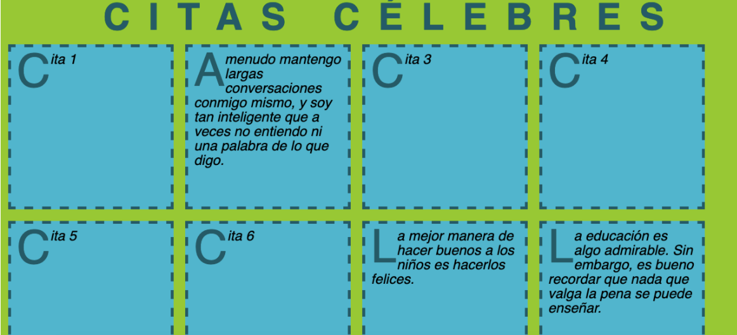

## Formulario de usuario.

Creación de un formulario con los datos de usuario:

* Nombre
* Apellidos
* Teléfono.
* Correo electrónico
* Fecha de nacimiento: con opción de selector de calendario.
* Check de aceptación de uso de cookies y política de privacidad.
* Dirección
* Código postal
* 3 checks redondos con el formato de pago habitual, VISA, Mastercard, Paypal.

Estética limpia y clara, sin recargar la página, que no haya opción a errores.

## Modificación de fuentes.

En los diálogos cambiar las fuentes en función de cada miembro que esté en la conversación.

## Creación de la página principal de la tienda

Referencia en documento adjunto 1

## Creación de la página principal

Referencia en documento adjunto 2.

## Historia de los videojuegos

Por cada videojuego definido en la plataforma hay que hacer una página con una explicación de la historia del videojuego, juegos anteriores, referencias literarias o audiovisuales.

Añadir 4 imágenes a lo largo del texto de las referencias, cada vez que se ponga el ratón por encima se ampliará dicha imagen y ocupará el centro de la pantalla, haciendo un translúcido por detrás en el resto de la página.

## Modificación de Reseñas.

Dividir la reseña en función de la imagen adjunta.

En la música, además, empezará a sonar la banda sonora del videojuego.

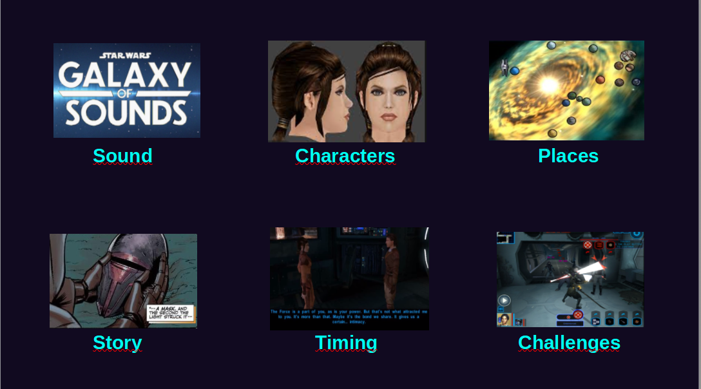

# Organización del proyecto.

# Estimación del proyecto.

## Habilidades. 29/09/2023

* 8 FTE.
* 1 días.

## Frases 06/10/2023

* 8 FTE.
* 1 hora.

## Diálogo. 13/10/2023

* 8 FTE.
* 1 hora.

## Comparativa 20/10/2023

* 8 FTE.
* 2 horas.

## Reseñas 27/10/2023

* 8 FTE.
* 2 horas.

## Formulario de usuario.

* 8 FTE.
* 2 horas.

## Modificación de fuentes.

* 1FTE.
* 1 hora.

# Infraestructuras

## Componentes software.

## Componentes hardware.

# Diseño de la arquitectura del sistema.

# Resumen de procesos del sistema.

# Interfaces del sistema.

CURRICULUM:

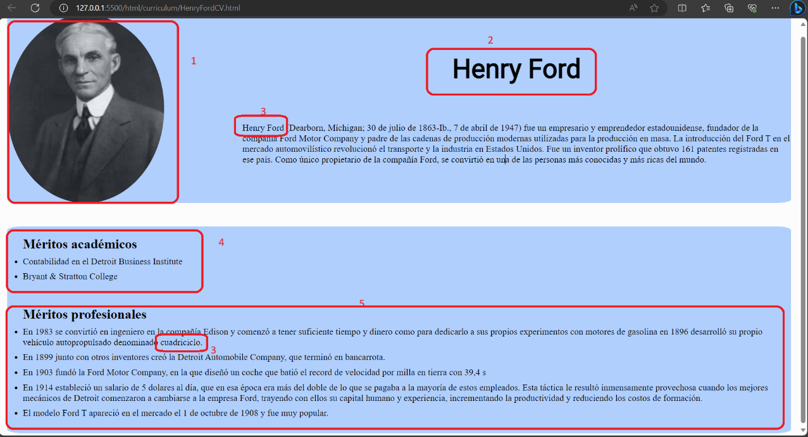



1: Foto

2. Título

3: Enlaces

4: bloque que contiene los méritos académicos

5: Bloque que contiene los méritos profesionales.

*: La sección sin número es la biografía.

ESCALA:

Diagrama hecho solo con html y css.

El aspecto se mantiene siempre. No se ajusta a dimensiones de pantalla más pequeñas, aunque el resto de la página sí.

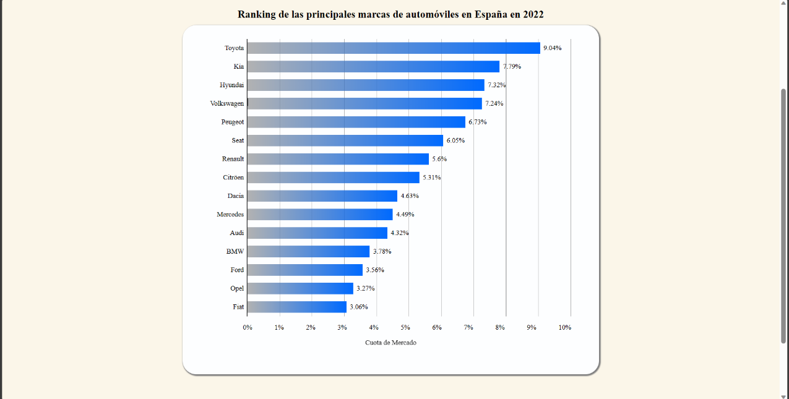

# 

# 

FRASES:

Frase con bordes que no se cortan. Resoponde bien a diferentes tamaños de pantalla.

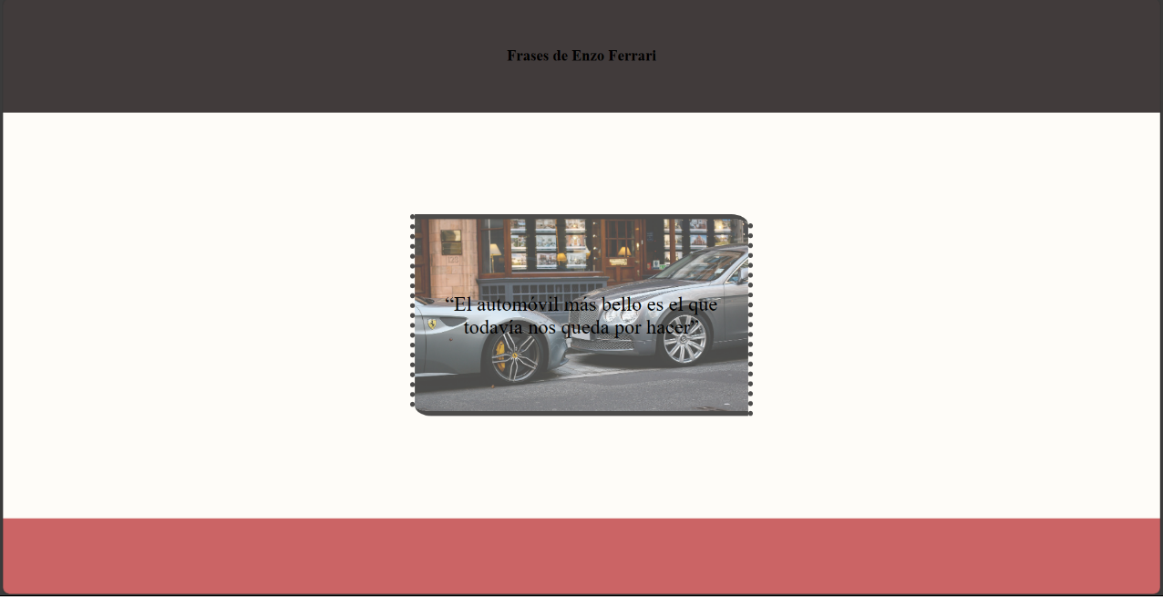

FRASE PARA TAMAÑOS <= 320px

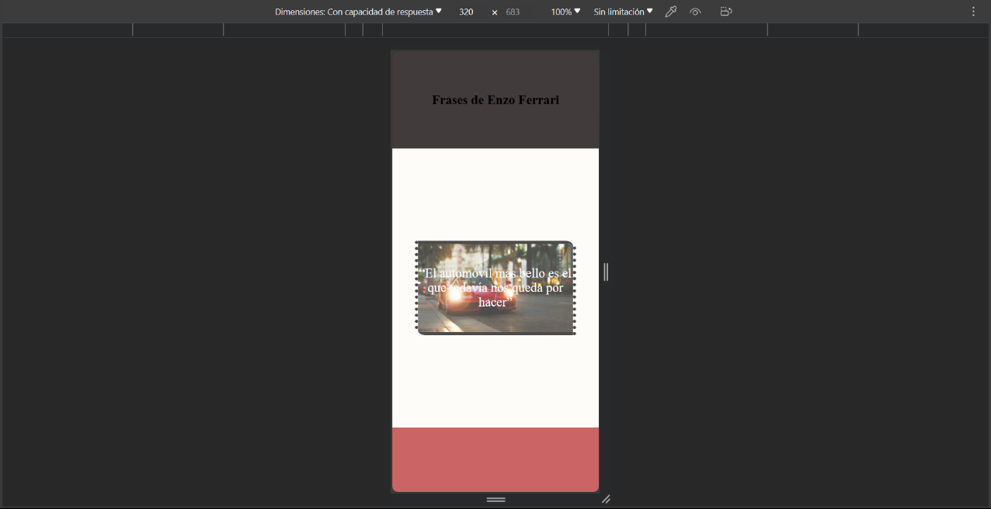

FRASE PARA TAMAÑOS <= 425px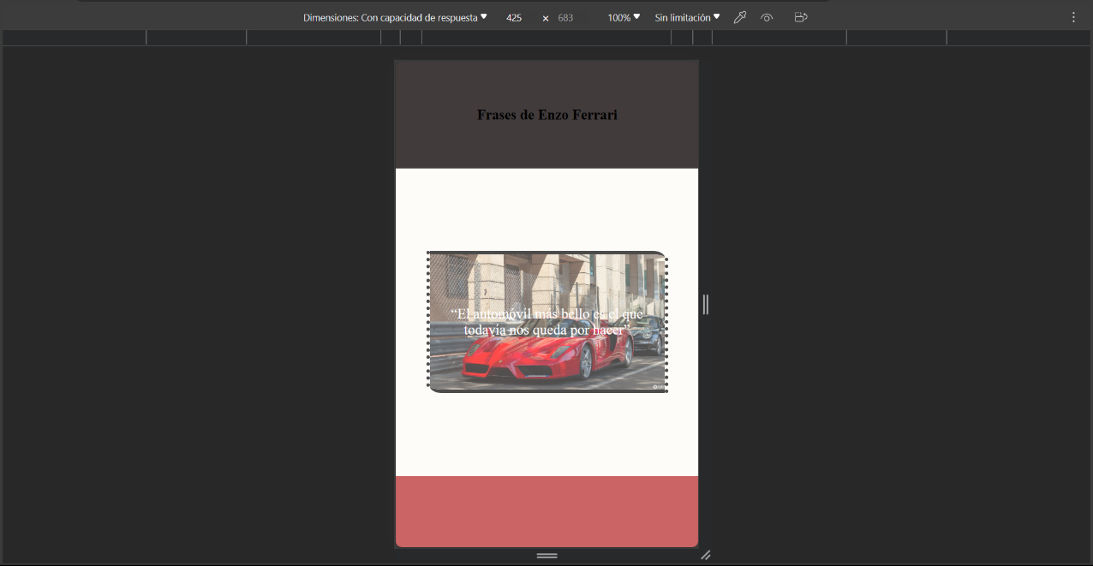

FRASE PARA TAMAÑOS <=768px

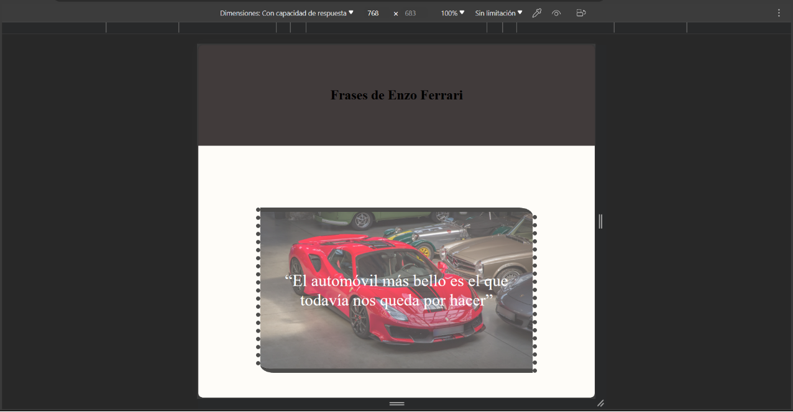

TARJETA

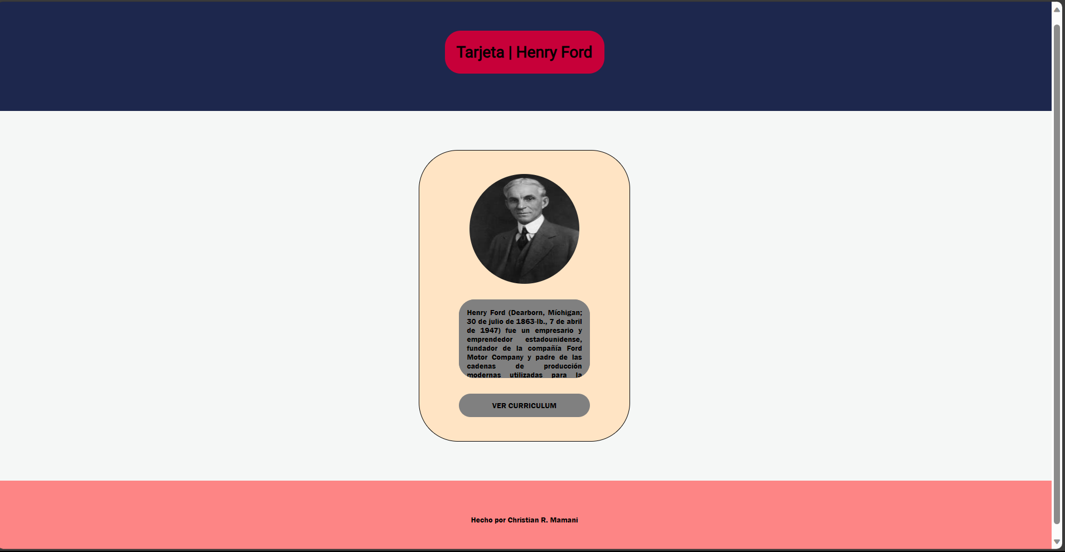

DIALOGO

CAPTURA PANTALLA DIALOGO PARA PANTALLAS GRANDES. A PARTIR DE 1135PX

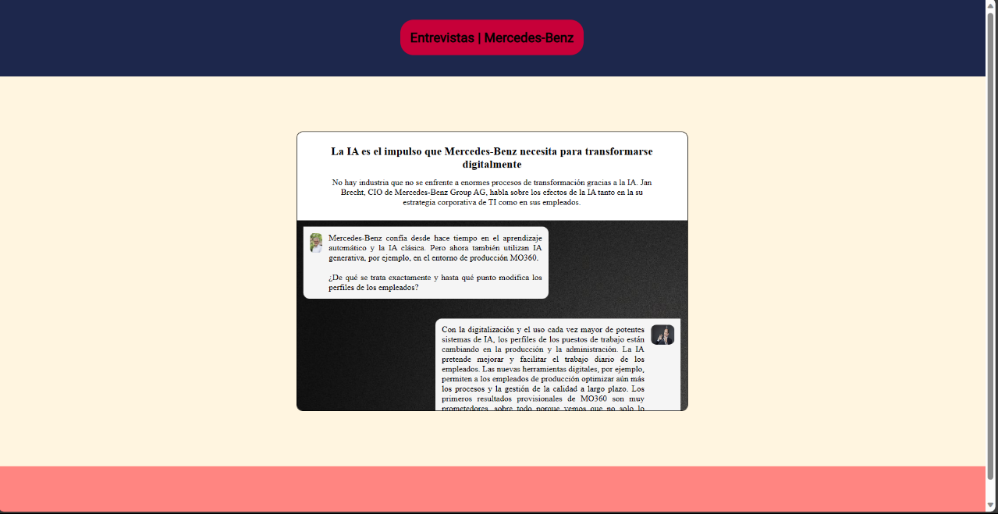

CAPTURA PANTALLA DIALOGO PARA PANTALLAS MEDIANAS Y PEQUEÑAS. A PARTIR DE 650PX

**HAY DIFERENTES BREAKPOINTS PARA QUE EL DIALOGO SE AJUSTE A CADA PANTALLA DESDE LOS 650PX HASTA LOS 1135PX**

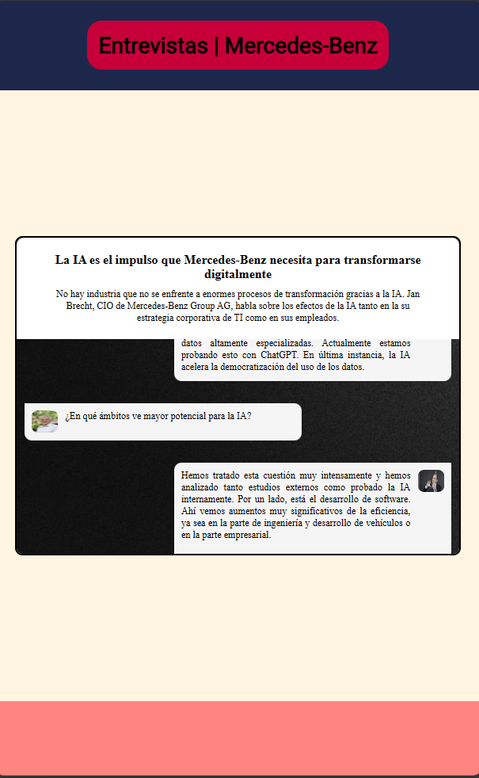

COMPARATIVA **He bloqueado que el html y el body tenga un width: 847px.**

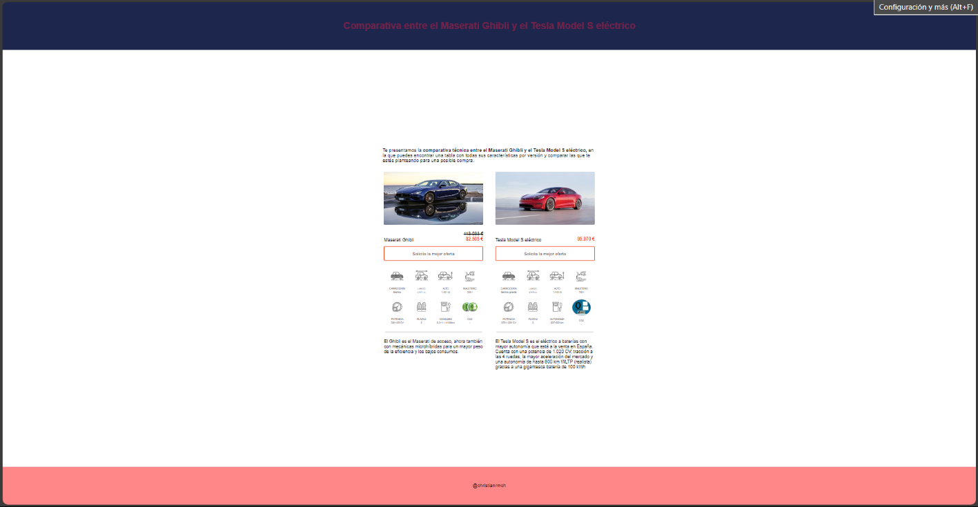

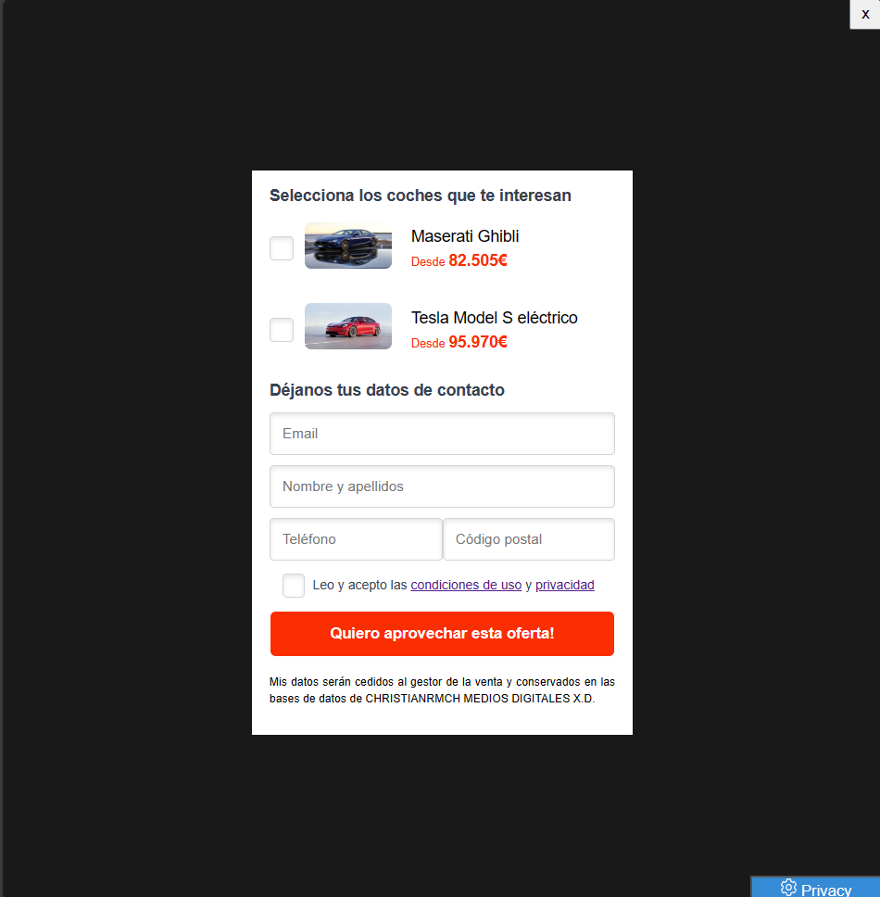FORMULARIO:

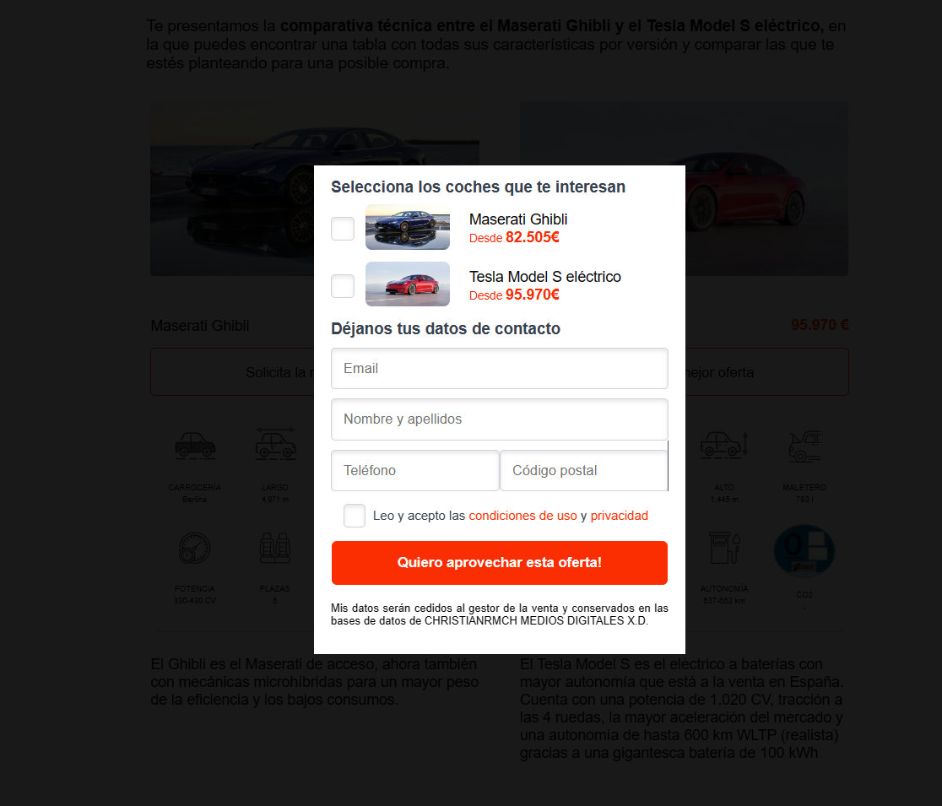

JUEGO: CAR COLLISION GAME.

PANTALLA JUEGO

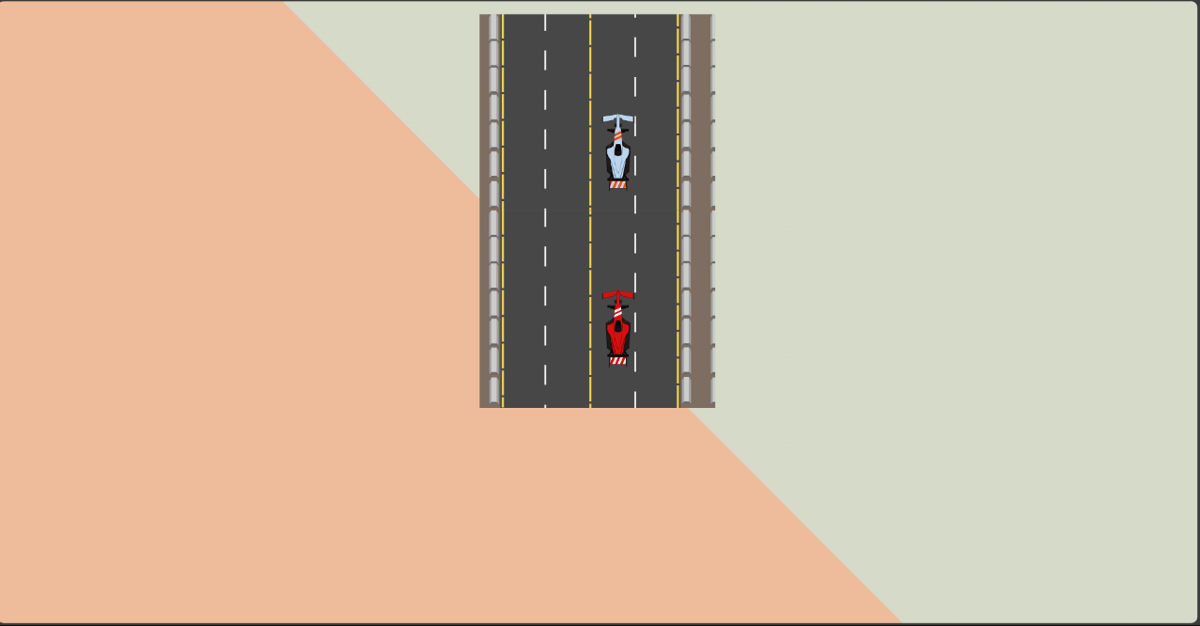

GAME OVER:

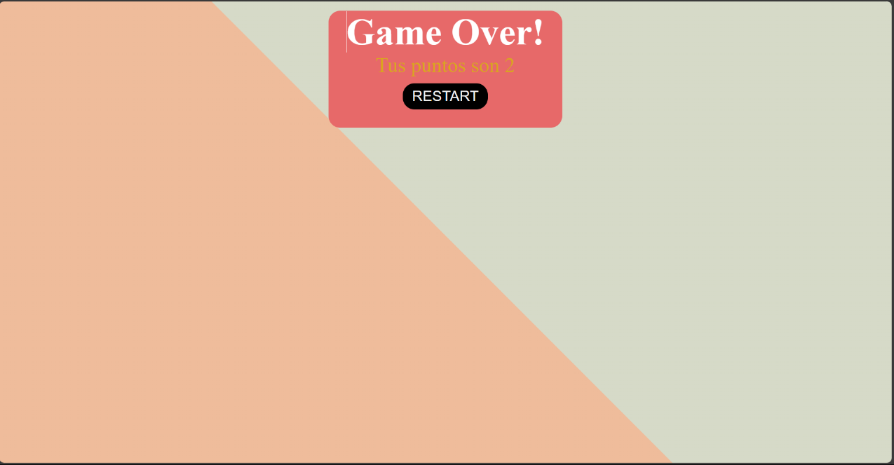

YOU WIN:



Más documentación y juego completo en: <https://github.com/christian1dam/Car-Collision-Game.git>

RESEÑAS:

CAPTURA DE PANTALLA CON UN WIDTH = 2304PX

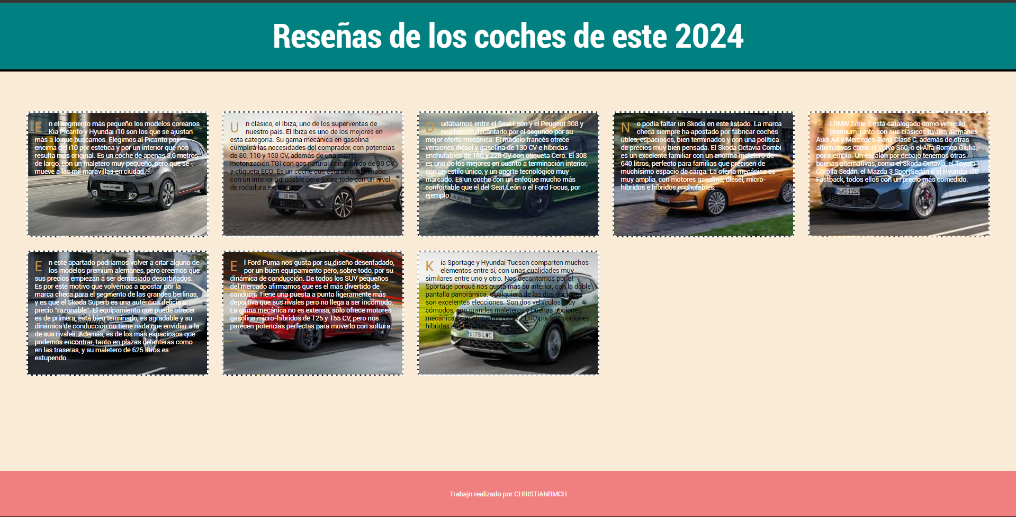

CAPTURA DE PANTALLA CON UN WIDTH = 1536PX

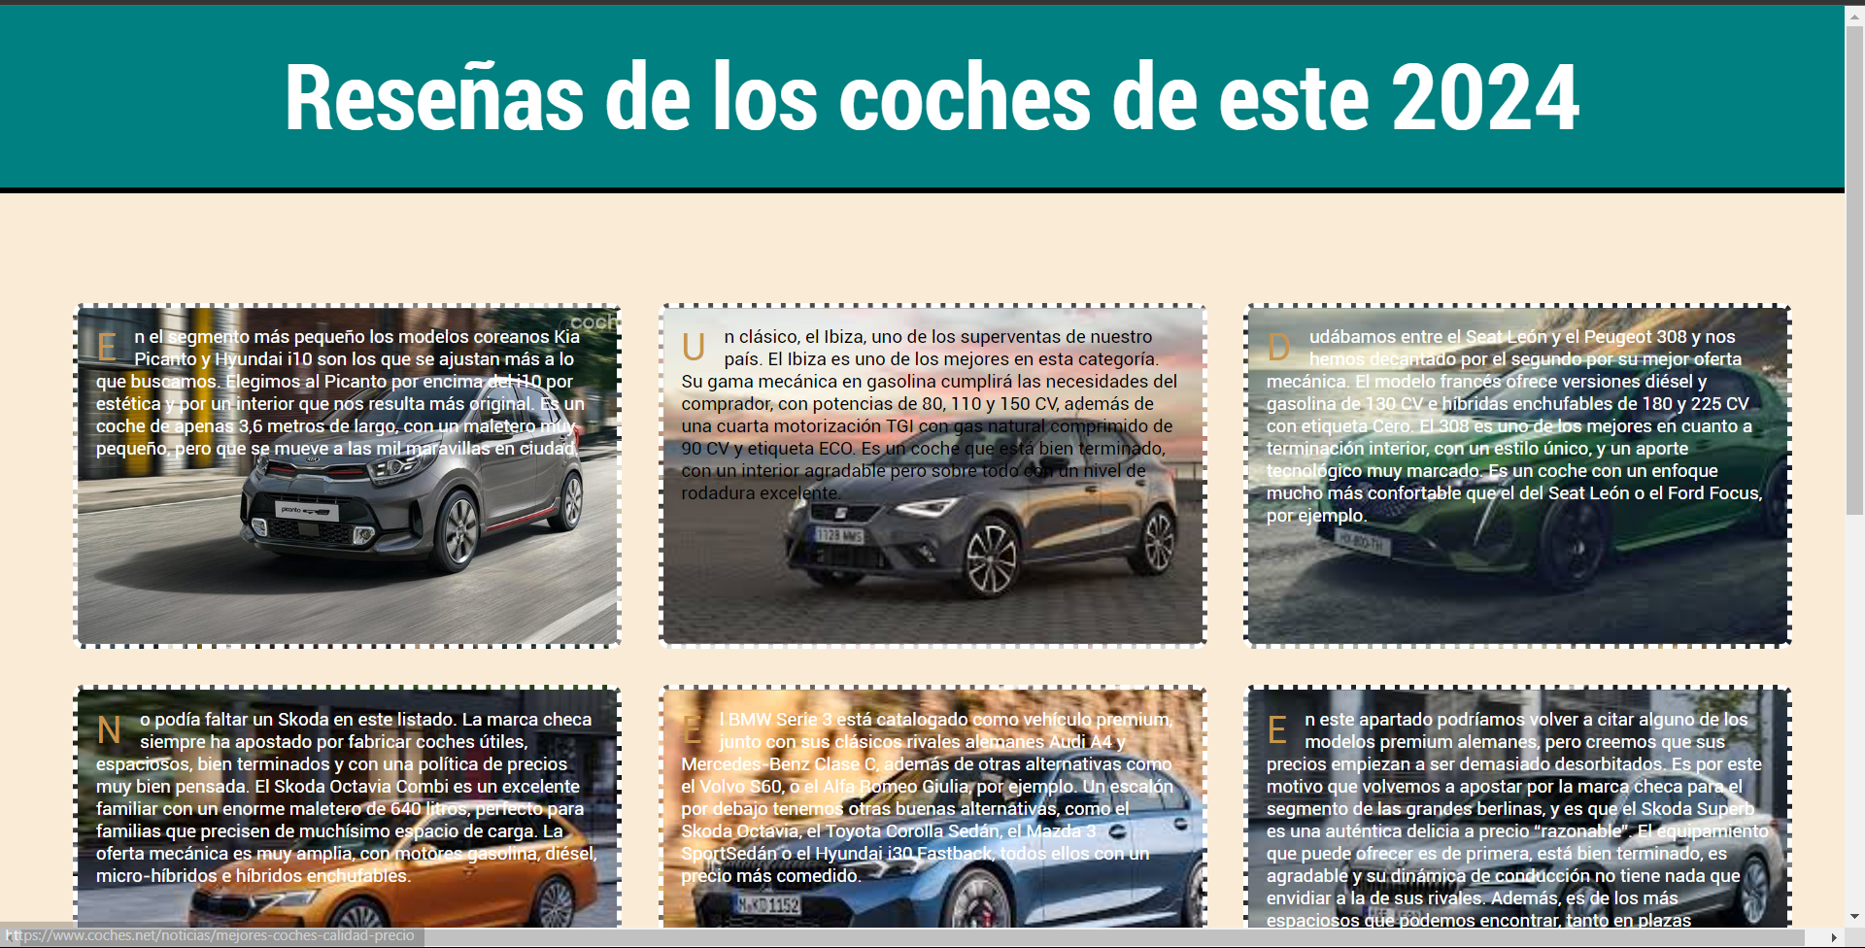

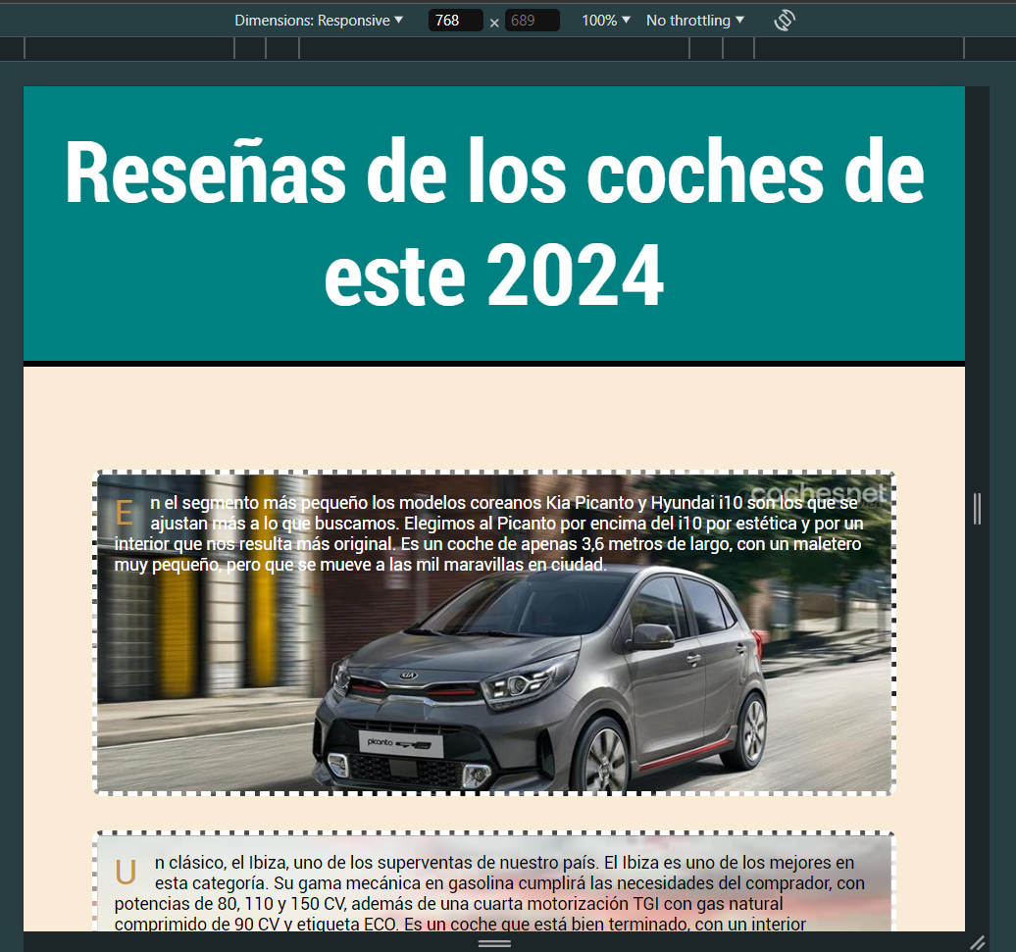

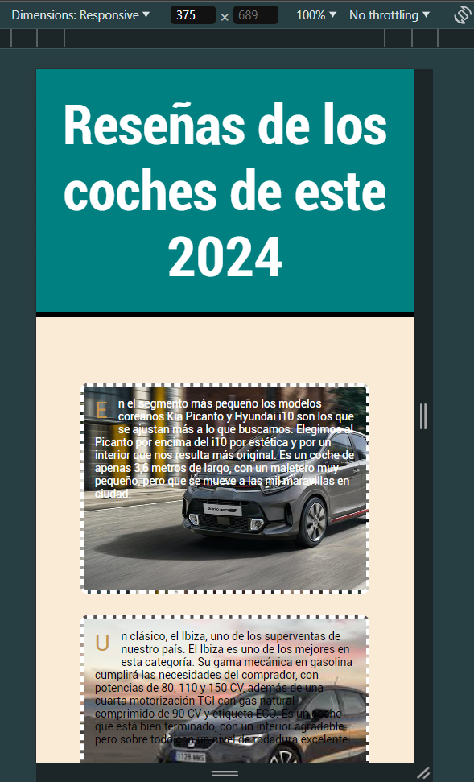

CALENDARIO:

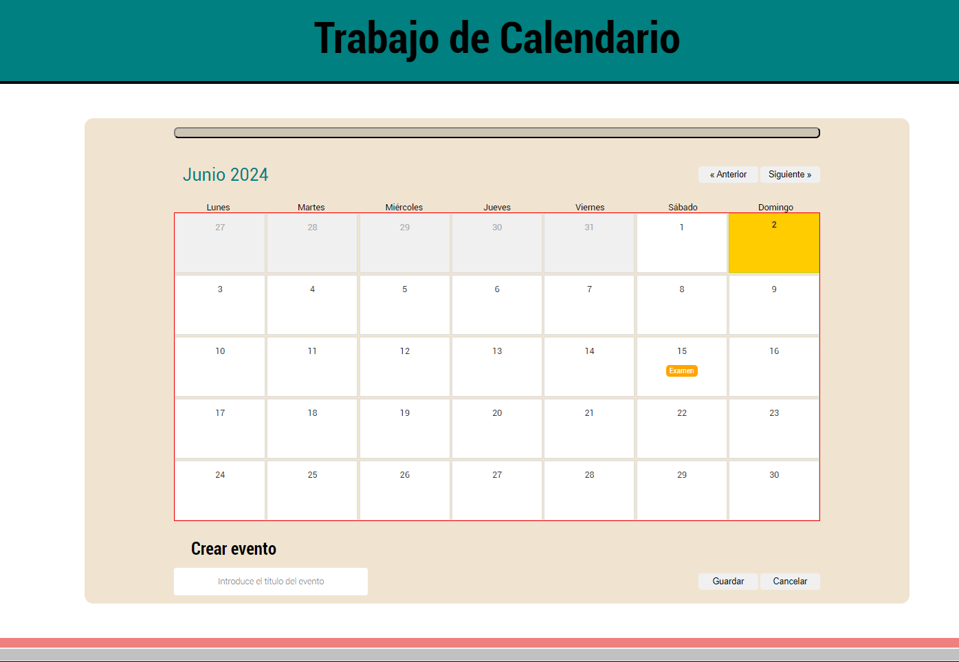

# Información de sistema y background.

ESCALA:

Diagrama hecho solo con html y css.

FRASE:

Trabajo hecho solo con html y css.

DIALOGO:

Trabajo hecho solo con html y css.

COMPARATIVA:

Trabajo hecho solo con html y css. Imágenes CSV copiadas de la página de referencia.

FORMULARIO:

Trabajo hecho sólo con html y css. Algunos estilos están copiados directamente del desarrollador original. Enlace en el H1 del HTML de Comparativa.

CAR COLLISION GAME:

Trabajo desarrollado con HTML, CSS y JS.

Reseñas:

trabajo desarrollado con HTML, CSS.

CALENDARIO:

Trabajo realizado con HTML, CSS, JS y entorno node.js.

# Gestión de riesgos.

CURRICULUM: 

Al hacer zoom-out desde el navegador algunos elementos como la foto no se redimensionan, tampoco responde bien a dimensiones de pantalla pequeñas.

ESCALA:

Al hacer zoom-in desde el navegador el diagrama de barras no se redimensiona y rompe el body a partir de los 930px.

FRASES:

Al bajar de los 320px la pantalla va empezando a romperse.

DIALOGO:

Aunque la pagina no se rompe hasta llegar a pantallas más pequeñas de 600PX, el aspecto no varía y considero que se podría mejorar.

COMPARATIVA:

No es responsive porque utilizo partes del código con GRID y otras con FLEXBOX y no consigo que se relacionen bien al hacer más pequeña la pantalla.

FORMULARIO:

De momento No he encontrado errores en el diseño. No se rompe. Aunque al usar un solo CSS para dos HTML ha habido problemas entre las etiquetas de los archivos y he debido arreglarlo añadiendo codigo CSS dentro del html.

JUEGO:

Car Collision Game v.1.0.0. De momento funciona bien. No responsive.

RESEÑAS:

Al bajar el width por debajo de los 363px se comienza a descuadrar.

Calendario:

Cuando la pantalla baja demasiado de width, las fechas comienzan a no coincidir con el día de la semana.

# Plan de pruebas.

|  |  |  |  |  |  |
| --- | --- | --- | --- | --- | --- |
| Nº Prueba | Nombre De La Prueba | Técnico | Resultado | Comentario | Evidencia |
| 4 | Prueba Henry Ford CV | Cristhian Mamani | NO OK | Al hacer zoom-out los elementos en azul y la imagen no se hacen pequeños como pasa con las letras. | <https://gvaedu.sharepoint.com/:i:/r/sites/Section_EQ_00047054/Documentos%20compartidos/General/Proyecto/Documentaci%C3%B3n/Evidencias/ChristianMamani/CVHenryFord.png?csf=1&web=1&e=bNDnnH> |
| 17 | Prueba Henry Ford CV | Christian  Mamani | OK | Las especificaciones están incluidas pero no he podido resolver el problema anterior | <https://gvaedu.sharepoint.com/:i:/r/sites/Section_EQ_00047054/Documentos%20compartidos/General/Proyecto/Documentaci%C3%B3n/Evidencias/ChristianMamani/CVHenryFordE2.png?csf=1&web=1&e=vhpM5e> |
| 63 | EscalaRankingAutomoviles | Christian  Mamani | OK | Correcto aunque el diagrama no se ajusta a dimensiones de pantalla pequeña y rompe el body | <https://gvaedu.sharepoint.com/:i:/r/sites/Section_EQ_00047054/Documentos%20compartidos/General/Proyecto/Documentaci%C3%B3n/Evidencias/ChristianMamani/EscalaRankingVehiculos.png?csf=1&web=1&e=cXsw22>  <https://gvaedu.sharepoint.com/:i:/r/sites/Section_EQ_00047054/Documentos%20compartidos/General/Proyecto/Documentaci%C3%B3n/Evidencias/ChristianMamani/diagramaRankingVehiculos.png?csf=1&web=1&e=diBXA2> |
| 76 | Frases Enzo Ferrari | Cristhian  Mamani | OK | Todo correcto. La página mantiene su aspecto en diferentes tamaños de pantalla. | <https://gvaedu.sharepoint.com/:i:/r/sites/Section_EQ_00047054/Documentos%20compartidos/General/Proyecto/Documentaci%C3%B3n/Evidencias/ChristianMamani/FraseFerrarTablet.png?csf=1&web=1&e=45wCp5>  <https://gvaedu.sharepoint.com/:i:/r/sites/Section_EQ_00047054/Documentos%20compartidos/General/Proyecto/Documentaci%C3%B3n/Evidencias/ChristianMamani/FraseFerrariMovilS.png?csf=1&web=1&e=VpCVoS>  <https://gvaedu.sharepoint.com/:i:/r/sites/Section_EQ_00047054/Documentos%20compartidos/General/Proyecto/Documentaci%C3%B3n/Evidencias/ChristianMamani/FraseFerrariMovilL.png?csf=1&web=1&e=1JAPvc> |
| 137 | Tarjeta Henry Ford | Christian Mamani | OK | Pagina correctamente | <https://gvaedu.sharepoint.com/:i:/r/sites/Section_EQ_00047054/Documentos%20compartidos/General/Proyecto/Documentaci%C3%B3n/Evidencias/ChristianMamani/tarjetaHenryFord.png?csf=1&web=1&e=uPge86> |
| 158 | mercedesBenzDialogo | Christian Mamani | NO OK | Trabajo hecho solo con Flex, aunque la pagina está bien falta añadir media queris para adaptarla a diferentes pantallas más pequeñas | <https://gvaedu.sharepoint.com/:i:/r/sites/Section_EQ_00047054/Documentos%20compartidos/General/Proyecto/Documentaci%C3%B3n/Evidencias/ChristianMamani/DIALOGO-WIDTH-1135PX.png?csf=1&web=1&e=RoktgB> |
| 159 | mercedesBenzDialogo | Christian Mamani | OK | Adaptado. Todo bien. Aunque podría mejorar el aspecto. | <https://gvaedu.sharepoint.com/:i:/r/sites/Section_EQ_00047054/Documentos%20compartidos/General/Proyecto/Documentaci%C3%B3n/Evidencias/ChristianMamani/DIALOGO-WIDTH-650PX.png?csf=1&web=1&e=ThrDNQ> |
| 163 | ComparativaMaseratiTesla | Christian Mamani | OK | Trabajo terminado para dispositivos de escritorio. No tiene un diseño responsive. Semana 29/01/2024 - 04/02/2024 | <https://gvaedu.sharepoint.com/:i:/r/sites/Section_EQ_00047054/Documentos%20compartidos/General/Proyecto/Documentaci%C3%B3n/Evidencias/ChristianMamani/comparativaMaseratiTesla.png?csf=1&web=1&e=o6CS9C> |
| 169 | FromularioInfoCoche | Christian Mamani | OK | Cumple con los requisitos. Se adapta bien a los cambios de pantalla. Falta añadir JS para trabajar con los datos del usuario. Semana 26/02/2024 - 03/03/2024 + 1 (Entregado 04/03/2024) | https://gvaedu.sharepoint.com/:i:/r/sites/Section_EQ_00047054/Documentos%20compartidos/General/Proyecto/Documentaci%C3%B3n/Evidencias/ChristianMamani/CapturaFormularioIncluidoEnComparativa.png?csf=1&web=1&e=VGjvE1  <https://gvaedu.sharepoint.com/:i:/r/sites/Section_EQ_00047054/Documentos%20compartidos/General/Proyecto/Documentaci%C3%B3n/Evidencias/ChristianMamani/CapturaFormulario.png?csf=1&web=1&e=q6bb4i> |
| 174 | CarCollisionGame | Christian | OK | Juego terminado. Funciona correctamente. | <https://gvaedu.sharepoint.com/:i:/r/sites/Section_EQ_00047054/Documentos%20compartidos/General/Proyecto/Documentaci%C3%B3n/Evidencias/ChristianMamani/CarCollisionGame/pantallaJuego.png?csf=1&web=1&e=EAnU9z>  <https://gvaedu.sharepoint.com/:i:/r/sites/Section_EQ_00047054/Documentos%20compartidos/General/Proyecto/Documentaci%C3%B3n/Evidencias/ChristianMamani/CarCollisionGame/gameOver.png?csf=1&web=1&e=pRqA82>  <https://gvaedu.sharepoint.com/:i:/r/sites/Section_EQ_00047054/Documentos%20compartidos/General/Proyecto/Documentaci%C3%B3n/Evidencias/ChristianMamani/CarCollisionGame/YouWin.png?csf=1&web=1&e=nqCfdh> |
| 188 | resenasAutomoviles | Christian | OK | La página cumple con los requisitos establecidos. Funciona correctamente y se adapta a pantallas de diferente anchura. | [gvaedu.sharepoint.com/sites/Section_EQ_00047054/Documentos compartidos/General/Proyecto/Documentación/Evidencias/ChristianMamani/resenyasAutomoviles3.png?csf=1&web=1&e=4oBlzF&CID=74587231-5a72-4120-8b93-fcb167ae8ea8](https://gvaedu.sharepoint.com/sites/Section_EQ_00047054/Documentos%20compartidos/General/Proyecto/Documentaci%C3%B3n/Evidencias/ChristianMamani/resenyasAutomoviles3.png?csf=1&web=1&e=4oBlzF&CID=74587231-5a72-4120-8b93-fcb167ae8ea8)  [resenyasAutomoviles2.png (1920×976) (sharepoint.com)](https://gvaedu.sharepoint.com/sites/Section_EQ_00047054/Documentos%20compartidos/General/Proyecto/Documentaci%C3%B3n/Evidencias/ChristianMamani/resenyasAutomoviles2.png?csf=1&web=1&e=PiJ3zC&CID=3d83205b-0402-4852-9dd9-915e561ecaa0)  [resenyasAutomoviles.png (1919×976) (sharepoint.com)](https://gvaedu.sharepoint.com/sites/Section_EQ_00047054/Documentos%20compartidos/General/Proyecto/Documentaci%C3%B3n/Evidencias/ChristianMamani/resenyasAutomoviles.png?csf=1&web=1&e=zxQAvq&CID=65423010-ee58-4c4f-bd7a-f35289a36a72) |
| 190 | calendarioAutomoviles | Christian | OK | La pagina cumple con los requisitos establecidos. Funciona correctamente, es responsive aunque hay pequeños errores por solucionar. | [calendario.png](https://gvaedu.sharepoint.com/:i:/r/sites/Section_EQ_00047054/Documentos%20compartidos/General/Proyecto/Documentaci%C3%B3n/Evidencias/ChristianMamani/calendario.png?csf=1&web=1&e=OWTtP8) |

# Índice de Ilustraciones y tablas

# **No se encuentran elementos de tabla de ilustraciones.**